**Neue Bücher für Erstleser!**

Die drei ??? Kids 8 Bände

[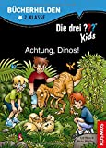](http://www.amazon.de/exec/obidos/ASIN/3440158055)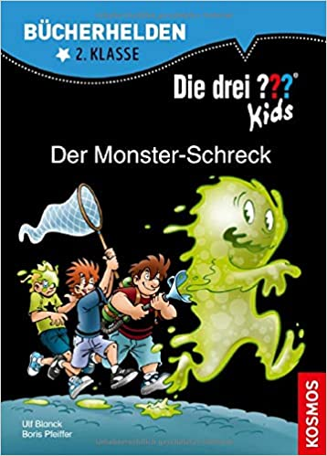

Das magische Baumhaus junior Band 14 - 25

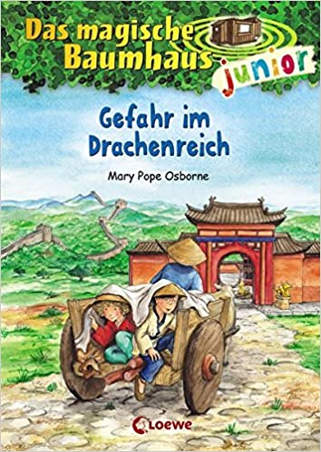 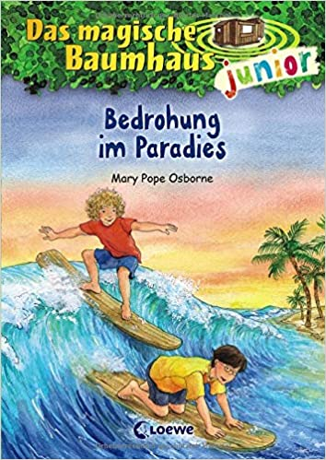

Sternenschweif 2. Klasse 7 Bände

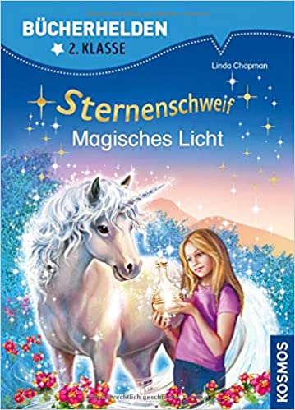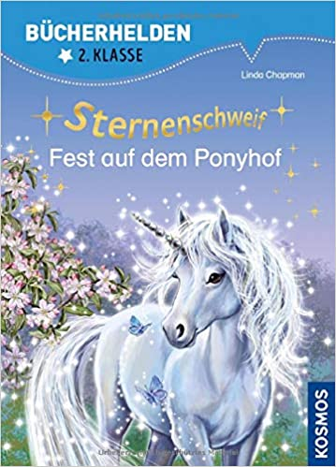

Mein Freund Max 5 Bilderbücher

